**Attestation individuelle relative à l'utilisation**

**d'un logiciel ou d'un système de caisse sécurisé**

**VOLET 1 :** *Partie à remplir par l'éditeur ou intégrateur du logiciel ou du système de caisse*

Je soussigné, DEBALLON Pierre-Henri, représentant légal de la société WEEZEVENT, éditeur des systèmes WEEZTICKET et WEEZPAY, atteste que les fonctionnalités de caisse de ces logiciels, mis sur le marché à compter de janvier 2008 pour WEEZTICKET et mai 2015 pour WEEZPAY, dans leur version n° V1 satisfont aux conditions d’enregistrement, de l'inaltérabilité, de sécurisation, de conservation, d’archivage et de traçabilité des données en vue du contrôle de l’administration fiscale, ainsi que la normalisation de la restitution des pièces justificatives, prévues au 3° bis du I de l’article 286 du code général des impôts.

J'atteste que la dernière version majeure de ce logiciel ou système est identifiée avec la racine suivante : V1 et que les versions mineures développées ultérieurement à cette version majeure sont ou seront identifiées par les subdivisions suivantes de cette racine : V1-aaa. Je m'engage à ce que ces subdivisions ne soient utilisées par WEEZEVENT que pour l'identification des versions mineures ultérieures, à l'exclusion de toute version majeure. Les versions majeures et mineures du logiciel ou système s'entendent au sens du III-A § 340 du BOI-TVA-DECLA-30-10-30.

Le périmètre couvert par cette attestation concerne les fonctionnalités suivantes :

WEEZTICKET : - le guichet de vente sur place des billets accessible sur kiosk.weezevent.com

WEEZPAY : - les fonctions de caisse du système

Les fonctionnalités suivantes ne sont pas couvertes par cette attestation :

WEEZTICKET et WEEZPAY : - L’ensemble des fonctionnalités autre que celles de caisse

*Fait à Clichy, Le 07/11/2023*

**Pierre-Henri DEBALLON -** Président de Weezevent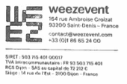

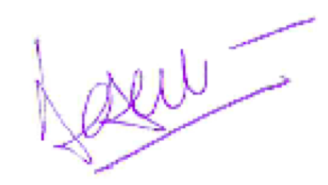

*.*

*Il est rappelé que l’établissement d’une fausse attestation est un délit pénal passible de 3 ans d’emprisonnement et de 45 000 € d’amende (code pénal, art. 441-1). L'usage d'une fausse attestation est passible des mêmes peines.*

**VOLET 2 :** *Partie à remplir par l'entreprise qui utilise le logiciel ou le système de caisse*

Je soussigné, (NOM Prénom) __________________________________________________________ , représentant légal de la société (RAISON SOCIALE) _________________________________________ , certifie avoir acquis le (DATE) __________________________________________________________ , auprès de WEEZEVENT, le logiciel de caisse mentionné au volet 1 de cette attestation.

J'atteste utiliser ce logiciel de caisse pour enregistrer les règlements de mes clients particuliers, conformément à la réglementation fiscale en vigueur, depuis le (DATE) __________________________ .

Fait à (VILLE) ______________________________________________________________________ ,

Le (DATE) _________________________________________________________________________ ,

Signature du représentant légal :

*Il est rappelé que l’établissement d’une fausse attestation est un délit pénal passible de 3 ans d’emprisonnement et de 45 000 € d’amende (code pénal, art. 441-1). L'usage d'une fausse attestation est passible des mêmes peines.*

*Les volets 1 et 2 de cette attestation doivent être présentés à l’administration fiscale en cas de contrôle. Elle n’a de valeur que si son volet 2 est dûment complété et signé par l’entreprise utilisatrice du logiciel / système.*